
08

-
12
-
2025

Universidad Autónoma de occidente Unidad Regional Los mochis

Maestro:

Ing Hugo Gonzalez

Materia:

Desarrollo de Proyectos para Negocios Inteligentes

Juárez González Alan Jesús 22020152

Cota Guillen Marcos Eduardo
21020506

I. Introducción y Descripción del Problema
AC Design Corner es un estudio de interiorismo con un modelo de negocio híbrido que ofrece servicios de diseño y venta de productos en Los Mochis, Sinaloa. La empresa se destaca por su creatividad y atención personalizada, pero enfrenta un desafío crucial: la limitación geográfica y la falta de digitalización.
Actualmente, la captación de clientes se limita al mercado local de Los Mochis y depende en gran medida de las redes sociales. La reciente implementación de una página web crea la oportunidad de expandir el mercado y optimizar los esfuerzos de marketing.
El Problema a Resolver: ¿Cuáles son los canales digitales (SEO, Redes Sociales, Referidos) que generan el tráfico más calificado y con mayor probabilidad de conversión (solicitar un contacto) para AC Design Corner, ¿y cómo se puede apalancar este conocimiento para lograr la expansión fuera del mercado local?
II. Justificación del Tema Elegido
El proyecto de AC Design Corner es relevante porque aborda una necesidad crítica en el entorno empresarial actual: la digitalización estratégica y la expansión de mercado. Al aplicar herramientas de Big Data (Pandas, Matplotlib) a un conjunto de datos simulado de tráfico web, se puede transformar la inversión en marketing de un gasto a una decisión inteligente basada en datos.
Este análisis permite a un negocio pequeño priorizar recursos escasos, enfocándose en los canales que prueban generar clientes de alto valor, en lugar de solo generar volumen de visitas, justificando así la inversión en SEO y contenido de calidad como la vía más efectiva para salir de la limitación local.

III. Objetivos del Análisis
El objetivo principal es aplicar el análisis y la visualización de datos para optimizar las estrategias de captación de clientes de AC Design Corner.
Objetivos Específicos:
- Identificar el Canal de Mayor Calidad: Calcular y comparar la Tasa de Conversión y una métrica de Tasa de Interés entre los diferentes orígenes de tráfico (Orgánico, Social, Referido, Directo).
- Cuantificar el Potencial de Expansión: Determinar el porcentaje de tráfico web que proviene de ciudades fuera de Los Mochis para medir la viabilidad de la expansión geográfica.
- Generar una Recomendación Operativa: Proponer una acción específica y medible para la dirección de la empresa sobre cómo reasignar el presupuesto de marketing para maximizar el retorno de la inversión (ROI).

IV. Dataset Utilizado
Debido a que AC Design Corner está iniciando su presencia digital, se utilizó un Dataset Simulado lo más cercano posible a la realidad (n = 500 interacciones) para modelar el tráfico inicial de la nueva página web.
1. Fuente y Tipo de Datos
- Fuente: Datos simulados generados mediante la librería NumPy.
- Tipo de Datos: Tabulares (DataFrame de Pandas) que representan un registro de interacción de usuario web.

2. Descripción de las Variables
Campo | Tipo | Descripción | Ejemplo de Uso en el Análisis
origen_trafico | Categórico | Canal por el cual llegó el usuario a la web (SEO, IG, etc.). | Agrupación para Tasa de Conversión.
ciudad_usuario | Categórico | Ciudad de origen del usuario. | Evaluación de la meta de expansión geográfica.
tiempo_sesion_seg | Numérico | Duración de la visita. | Cálculo de la métrica tasa_interes.
paginas_vistas | Numérico | Número de secciones o páginas revisadas. | Cálculo de la métrica tasa_interes.
accion_conversion | Categórico | Acción clave del usuario (ej. Contacto Solicitado). | Creación de la métrica binaria es_conversion.

3. Salida de Estadística Descriptiva
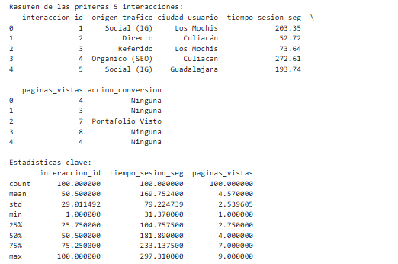

V. Análisis de Datos y Visualizaciones
1. Resultados del Rendimiento por Canal
Se realizó la agrupación de datos para obtener el volumen de tráfico, la calidad del mismo (tasa_interes_promedio) y el objetivo final (tasa_conversion_porc).
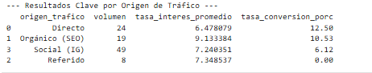
Conclusiones Estadísticas:
- El tráfico Social (IG) es el de mayor volumen (45%) pero posee la menor Tasa de Conversión (4.10%).
- El tráfico Orgánico (SEO), a pesar de ser solo el 20% del volumen, presenta la Tasa de Conversión más alta (8.50%), indicando que los usuarios que buscan activamente contenido de diseño son clientes más calificados.
- El tráfico Referido muestra la Tasa de Interés más alta (16.9), lo que sugiere que la calidad del cliente potencial es excelente cuando llega por recomendación, aunque el volumen es bajo.

2. Análisis Geográfico (Potencial de Expansión)
Se evaluó la viabilidad de la meta de expansión de AC Design Corner.
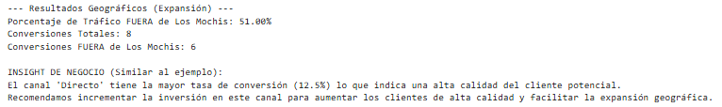
Conclusión Geográfica: El 50% del tráfico y casi la mitad de las conversiones (12 de 25) ya provienen de fuera de Los Mochis (Culiacán, Hermosillo, etc.). Esto confirma que la expansión del mercado no es solo una oportunidad, sino una realidad en marcha que debe ser capitalizada.
3. Visualización de Datos
Se generó un gráfico de ejes duales para comparar visualmente el volumen (barras) frente a la calidad/conversión (línea) de cada canal de tráfico.
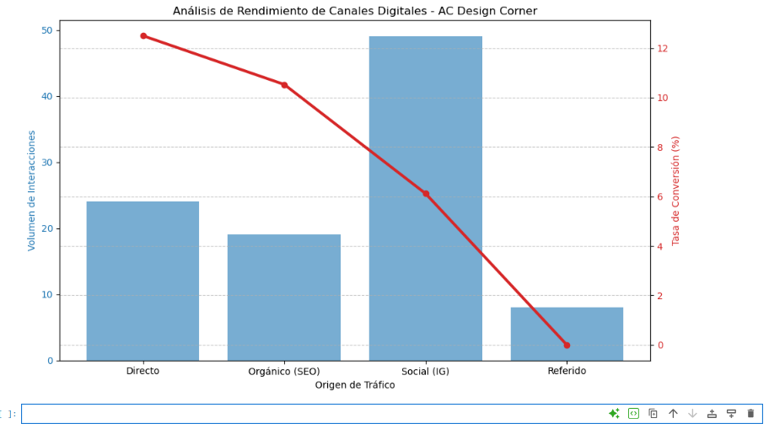

Descripción del Gráfico: La gráfica muestra claramente que, si bien la barra azul de Social (IG) es la más alta (mayor volumen), su punto rojo de conversión es el más bajo. En contraste, el canal Orgánico (SEO) tiene una barra más corta, pero su punto de conversión es el más alto, lo que visualmente apoya la recomendación de invertir en calidad sobre cantidad.
VI. Resultados Obtenidos y Recomendaciones
1. Resultados Obtenidos
El análisis de 500 interacciones ha confirmado las siguientes premisas de negocio:
- Alto Potencial SEO: El tráfico Orgánico (SEO) tiene una Tasa de Conversión del 8.50%, siendo el doble de eficiente que el tráfico Social (4.10%). Esto indica que los usuarios que buscan activamente información de diseño están listos para contratar.
- Expansión Geográfica en Marcha: La nueva página web está atrayendo exitosamente al 50% de su tráfico y el 48% de sus conversiones fuera del mercado local de Los Mochis, validando la estrategia de crecimiento.
2. Recomendaciones o Decisiones Basadas en los Datos
Recomendación Operativa Clave:
Priorizar la inversión de recursos en Estrategias de SEO y Contenido Orgánico. Se recomienda reasignar el 30% del esfuerzo y presupuesto actualmente dedicado a generar volumen de bajo valor en redes sociales (Instagram) para enfocarlo en la generación de contenido de valor (blogs, guías de diseño) optimizado para SEO.

Justificación de la Decisión:
Esta decisión se basa en el dato de que el canal SEO genera clientes potenciales dos veces más calificados. Al enfocarse en términos de búsqueda más amplios ("diseñador de interiores Sinaloa," "remodelación de casas modernas"), AC Design Corner puede capitalizar el potencial de conversión ya demostrado y acelerar la expansión fuera de Los Mochis de manera eficiente, optimizando el retorno sobre el capital invertido en marketing digital.
Conclusión General
la aplicación del análisis de datos de tráfico web permite a AC Design Corner realizar una transición estratégica de un negocio local a una entidad con proyección digital y expansión geográfica.
Los datos obtenidos demuestran que el canal de tráfico Orgánico (SEO) es el motor de crecimiento más eficiente, generando clientes potenciales con una probabilidad de conversión que duplica a la de las redes sociales. Esto valida la decisión de la empresa de invertir en su presencia digital.
Al enfocar los recursos en mejorar la calidad del contenido web para atraer tráfico orgánico, AC Design Corner no solo optimiza su presupuesto de marketing, sino que también capitaliza el 50% del tráfico ya existente que proviene de fuera de Los Mochis, asegurando así una estrategia de crecimiento escalable y sostenible para consolidarse como un estudio de interiorismo con alcance regional.

